Перенесем все в левую часть.

Преобразуем деление в дробь.

Приводим дроби к общему знаменателю.

Производим сложение дробей с одинаковыми знаменателями.

Приводим дроби к общему знаменателю.

Производим сложение дробей с одинаковыми знаменателями.

Изменяем порядок действий.

Выносим знак минус из произведения.

Следующее неравенство равносильно предыдущему.

Изменим знаки выражений на противоположные.
При умножении неравенства на отрицательное число знак неравенства меняется на противоположный.

Решаем вспомогательное уравнение.

Находим дискриминант.

Дискриминант положителен, значит уравнение имеет два корня.
Воспользуемся формулой корней квадратного уравнения.

;
Следующее неравенство равносильно предыдущему.

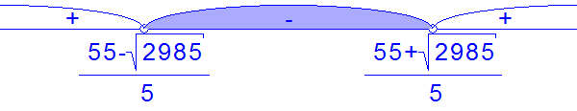
Окончательный ответ: .

